MÄRDANGÖL NEKROPOLUNUN MATERÌALLARÍ

Qardaåxan Aslanov, Solmaz Qaåqay, Bählul Ìbrahìmov
(Azärbaycan EA Tarìx Ìnstìtutu)

Naxçívan Muxtar Respublìkasínín Ordubad rayonunda, Sabìr-Dìzä vä Käläntär kändlärì yaxínlíõínda yerläåän vä orta äsrlär dövrünä mäxsus Xaraba-Gìlan qalasínda tädqìqat ìålärì apararkän dämìr dövrünün ävvällärìnä aìd olan bìr neçä nekropol aåkar edìlmìådìr.
Täqdìm etdìyìmìz mäqalädä Xaraba-Gìlanín yerläådìyì hündür daõ massìvìnìn qärb yamacínda aåkar edìlmìå Märdangöl nekropolundan tapílmíå materìallar äks olunur. Säthìn tämìzlänmäsì nätìcäsìndä åìmaldan cänuba uzanmíå däfn tìkìlìlärì aåkar edìlmìådìr. Onlar müxtälìf ìstìqamätlì särdabä vä qurbangahlíq kameralaríndan ìbarät ìdì. Här ìkìsìnìn ätrafína müxtälìf daålar döåänmìå vä 1,5-3m aralí qurõu uzun, ensìz yastí daålarla ähatä olunmuådur. Särdabä vä qurbangahlarín üstü ìrì daå lövhälärlä örtülmüådür. Lakìn qarät nätìcäsìndä üst örtüklär bìr çox yerdän daõílmíådír.
Särdabälär bìr neçä däfälìk däfn üçün ìstìfadä olunurdu. Täkrar däfn zamaní ìlk däfn qalíqlarí yerìndän tärpädìlìrdì. Ona görä, eläcä dä qarät nätìcäsìndä sümük qalíqlarí vä avadanlíq çox fraqmental vä pìs saxlanmíådír.
Düzbucaq vä trapesìya åäkìllì särdabälärìn dìvarlarí hörgü üsulu ìlä ensìz daådan vä åaqulì qoyulmuå daå lövhälärìndän tìkìlmìådìr. Särdabälärìn uzunluõu 2m, enì 1,5m, därìnlìyì 0,8m-ä qädär ìdì.
Ölçülärì 1x0,8 m, därìnlìyì 0,6 m olan kvadrat vä ya düzbucaq formalí qurbangahlar da hämìn üsul ìlä tìkìlmìådìr. Yalníz "3a" qurbangah kamerasí öz müräkkäb konstruksìyasína görä ìstìsna täåkìl edìr. Düzbucaq kameranín ìçärìsìndä, dìvarlarí åaqulì qoyulmuå daålardan olan beåbucaq daå qutu qoyulmuådur.
Qurbangahlara ancaq müxtälìf formalí gìl qablar yerläådìrìlmìådìr.
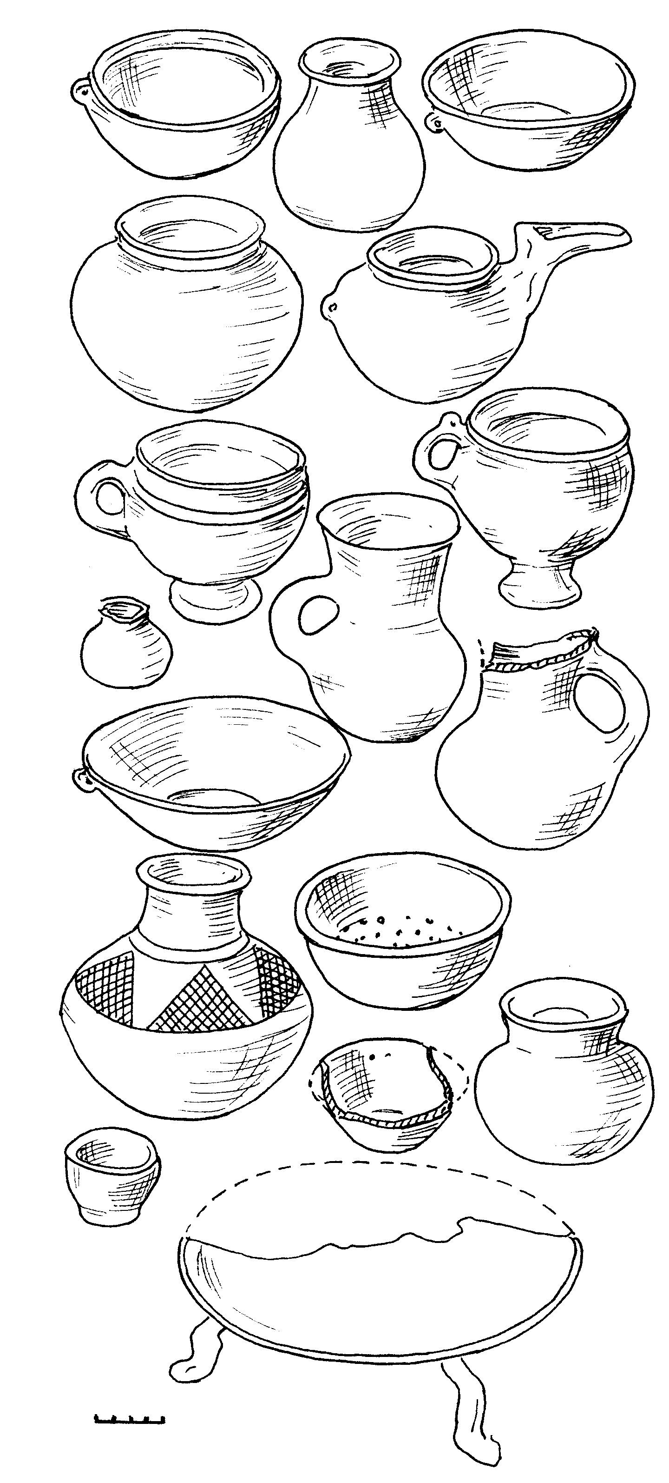
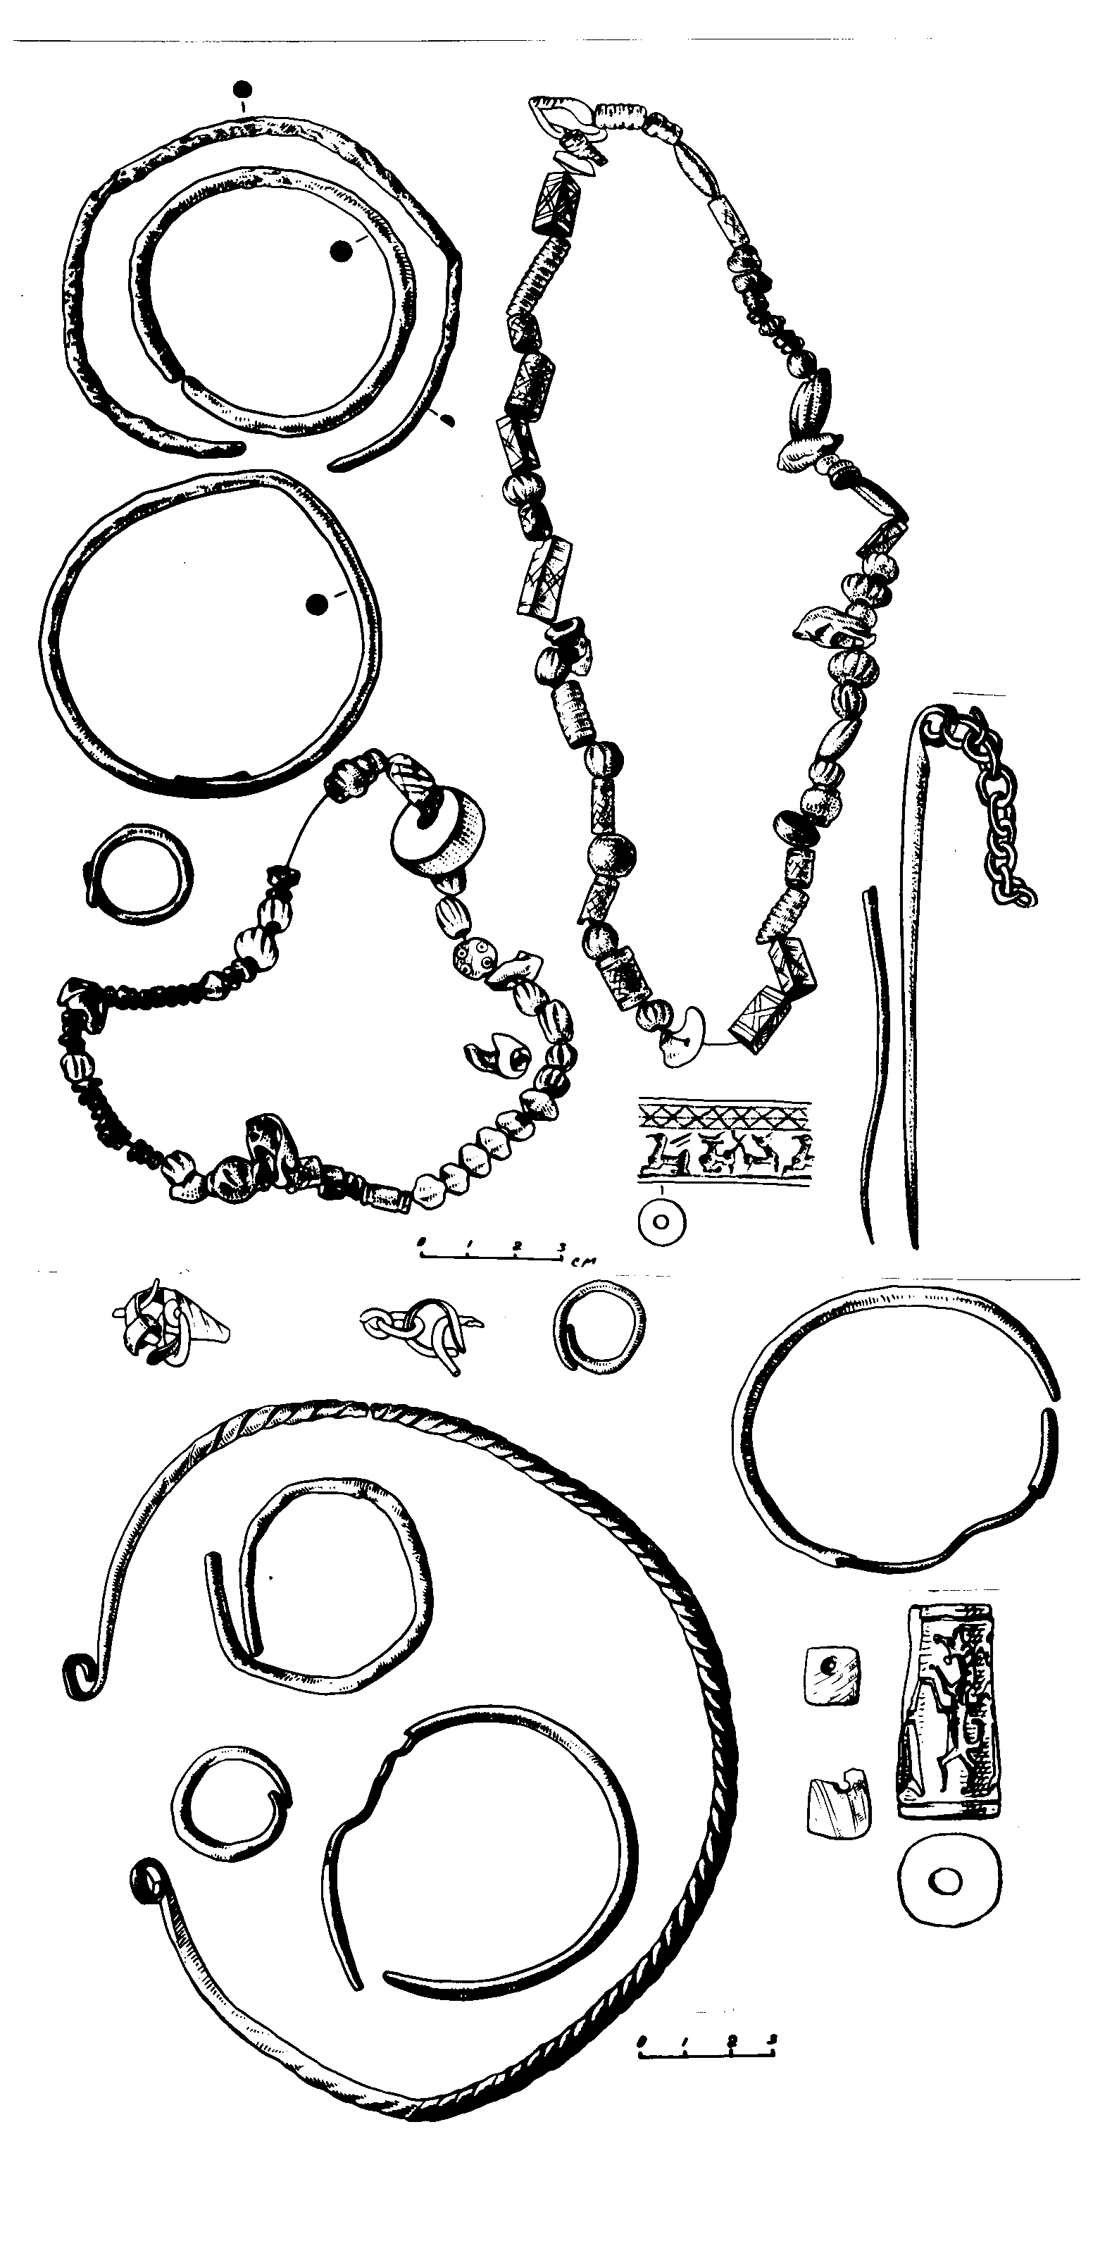
Särdabälärdän vä qurbangahlardan tapílmíå keramìka äsasän boz vä çährayí gìldän düzäldìlmìå mä`mulatla tämsìl olunur, bä`zän sarímtíl gìllì nüsxälärä dä rast gälìnìr. Bä`zän üçbucaq täåkìl edän ornamentlì boya naxíålí qablar da tapílír. Äsasän qablarín üzärlärì cízma üsulu ìlä düz vä dalõavarì xätlärlä naxíålanírdí. Bä`zän naxíå åtrìxlänmìå üçbucaq åäklìndädìr. Keramìkanín xarakterìk formalarí: dìbìndä dìametrì 1,5sm dälìyì olan yastí åargövdälì küplär; aõzí bayíra qatlanmíå kìçìk küräcìklär; konusvarì boõazí olan dolçalar; dìvarlarí düz, konusvarì, ya aõzí ìçärì qatlanmíå vä bìr çoxunun känarlarínda asmaq üçün ìkì deåìyì olan, ya da känar täräfìndän yapíådírílmíå kìçìk deåìklì qulaqcíõí olan kasalar; yarímdaìrävì gövdäsì olan ìçìboå sìlìndrìk oturacaqlí vä ya üçayaqlí (ìnsan ayaõí åäklìndä) vazlar; aõzí ìçärì bükülmüå kasaní xatírladan süzgäclär; sìlìndrìk oturacaqlí, åar gövdälì vä hündürboõazlí täk qulplu qablar; uzun lüläyì olan "çaynìklär" vä s. dulusçuluõun gözäl nümunälärìdìr (Tablo I).
Tablo I
Tablo II
Tunc äåyalar äsasän aåaõídakílarla tämsìl olunmuådur: müxtälìf üzük vä qolbaqlar; düzbucaq mäftìldän burulmuå, uclarí känara qatlanmíå boyun bäzäyì (qrìvna); mäftìlì beå dövrä bükülmüå eynäkvarì asmalar; zäncìr bärkìdìlmìå sancaqlar (Tablo II); ìynä vä s. Dämìrdän hazírlanmíå äåyalarín fraqmentlärì dä aåkar olunub. Müxtälìf materìallardan - äqìq, pasta, märmär, tunc, balíqqulaõí vä s. düzäldìlmìå çoxsaylí muncuqlar da dìqqätä layìqdìr. Onlardan bìr çoxlarína naxíå vurulub. Muncuqlar ìçärìsìndä aõ daådan düzäldìlmìå ìkì sìlìndrìk möhür xüsusì yer tutur. Onlardan bìrìnìn (uzunluõu 2,5sm, dìametrì 1,2sm) üzärìnä aåaõí planda ayaqlarí qatlanmíå vä quyruqlarí çalínçarpaz olan keçìlär, yanínda quåbaålí, qanadlí fantastìk heyvan, yuxarí planda ìsä çarpaz xätlì naxíå vurulmuådur. Ìkìncìsìndä hämìn keçì täsvìrì, onlarín yanínda arxa ayaõí üstdä durmuå åìr, onu saxlayan ìnsan fìquru vä quå täsvìrì verìlmìådìr (Tablo II).
"Mìtannì üslublu" bu möhürlär e.ä. II mìnìllìyìn ìkìncì yarísína aìd edìlìr. Sonrakí dövrä aìd olan Märdangöl däfn abìdälärìndän tapílmíå mä'mulatlarín arasína hämìn möhürlär qìymätlì ìrsì äåya kìmì düåä bìlärdìlär.
Qäbìrlärdän tapílmíå tunc sìlahlardan - düzçìyìnlì, ucunda deåìyì olan yastí dästäklì xäncär; üçkünc formada ìkì qanadlí, käsìkdä dördkünc saplaõí olan ox uclarí (bìrìnìn saplaõí boõazla bìrläåän yerdä daìrävì åìåkìn forma alír); 41 sm uzunluõu olan nadìr formalí nìzä ucu äldä edìlmìådìr. Nìzänìn borusu yaríq olub, här ìkì täräfdän deåìyì vä üstündä sapí bärkìtmäk üçün míxlarí vardír.
Bu dövrdä ox uclarí ìstehsalínda çaxmaqdaåí vä obsìdìandan (vulkan åüåäsì) ìstìfadä edìlmäsì hälä davam edìrdì. Onlar yarpaqåäkìllì olub, saplaõa bìrläåän yerì oval vä ya düzbucaq formada ìålänìb. Ox uclarí çox ìncä retuåla ìålänìb: (qäbìr N6-bìrì çaxmaq daåíndan). Bunlardan baåqa çaxmaq daåíndan düzäldìlmìå dìålì täsärrüfat alätlärì dä tapílmíådír (Tablo III).
Märdangöl nekropolunun tädqìq edìlmìå materìallarí bu ärazìdä yüksäk sävìyyädä ìnkìåaf etmìå tìkìntì mädänìyyätìndän, dulusçuluqdan, ìncä zövqlü sänätkarlíq ìstehsalíndan, ähalìnìn oturaq häyat sürmäsìndän vä s. haqqínda xäbär verìrlär. Bu materìallar hämìn dövrdä Cänubì Azärbaycanda yayílmíå mädänìyyät ìlä síx älaqä vä bìr çox cähätlärdän eynìlìk täåkìl edìr vä eynì zamanda Yaxín Åärq ölkälärì ìlä mädänì vä tìcarät älaqälärìnìn olmasíní göstärìr.
Märdangöl nekropolu e.ä.IX-VIII äsrlärä aìd edìlìr.

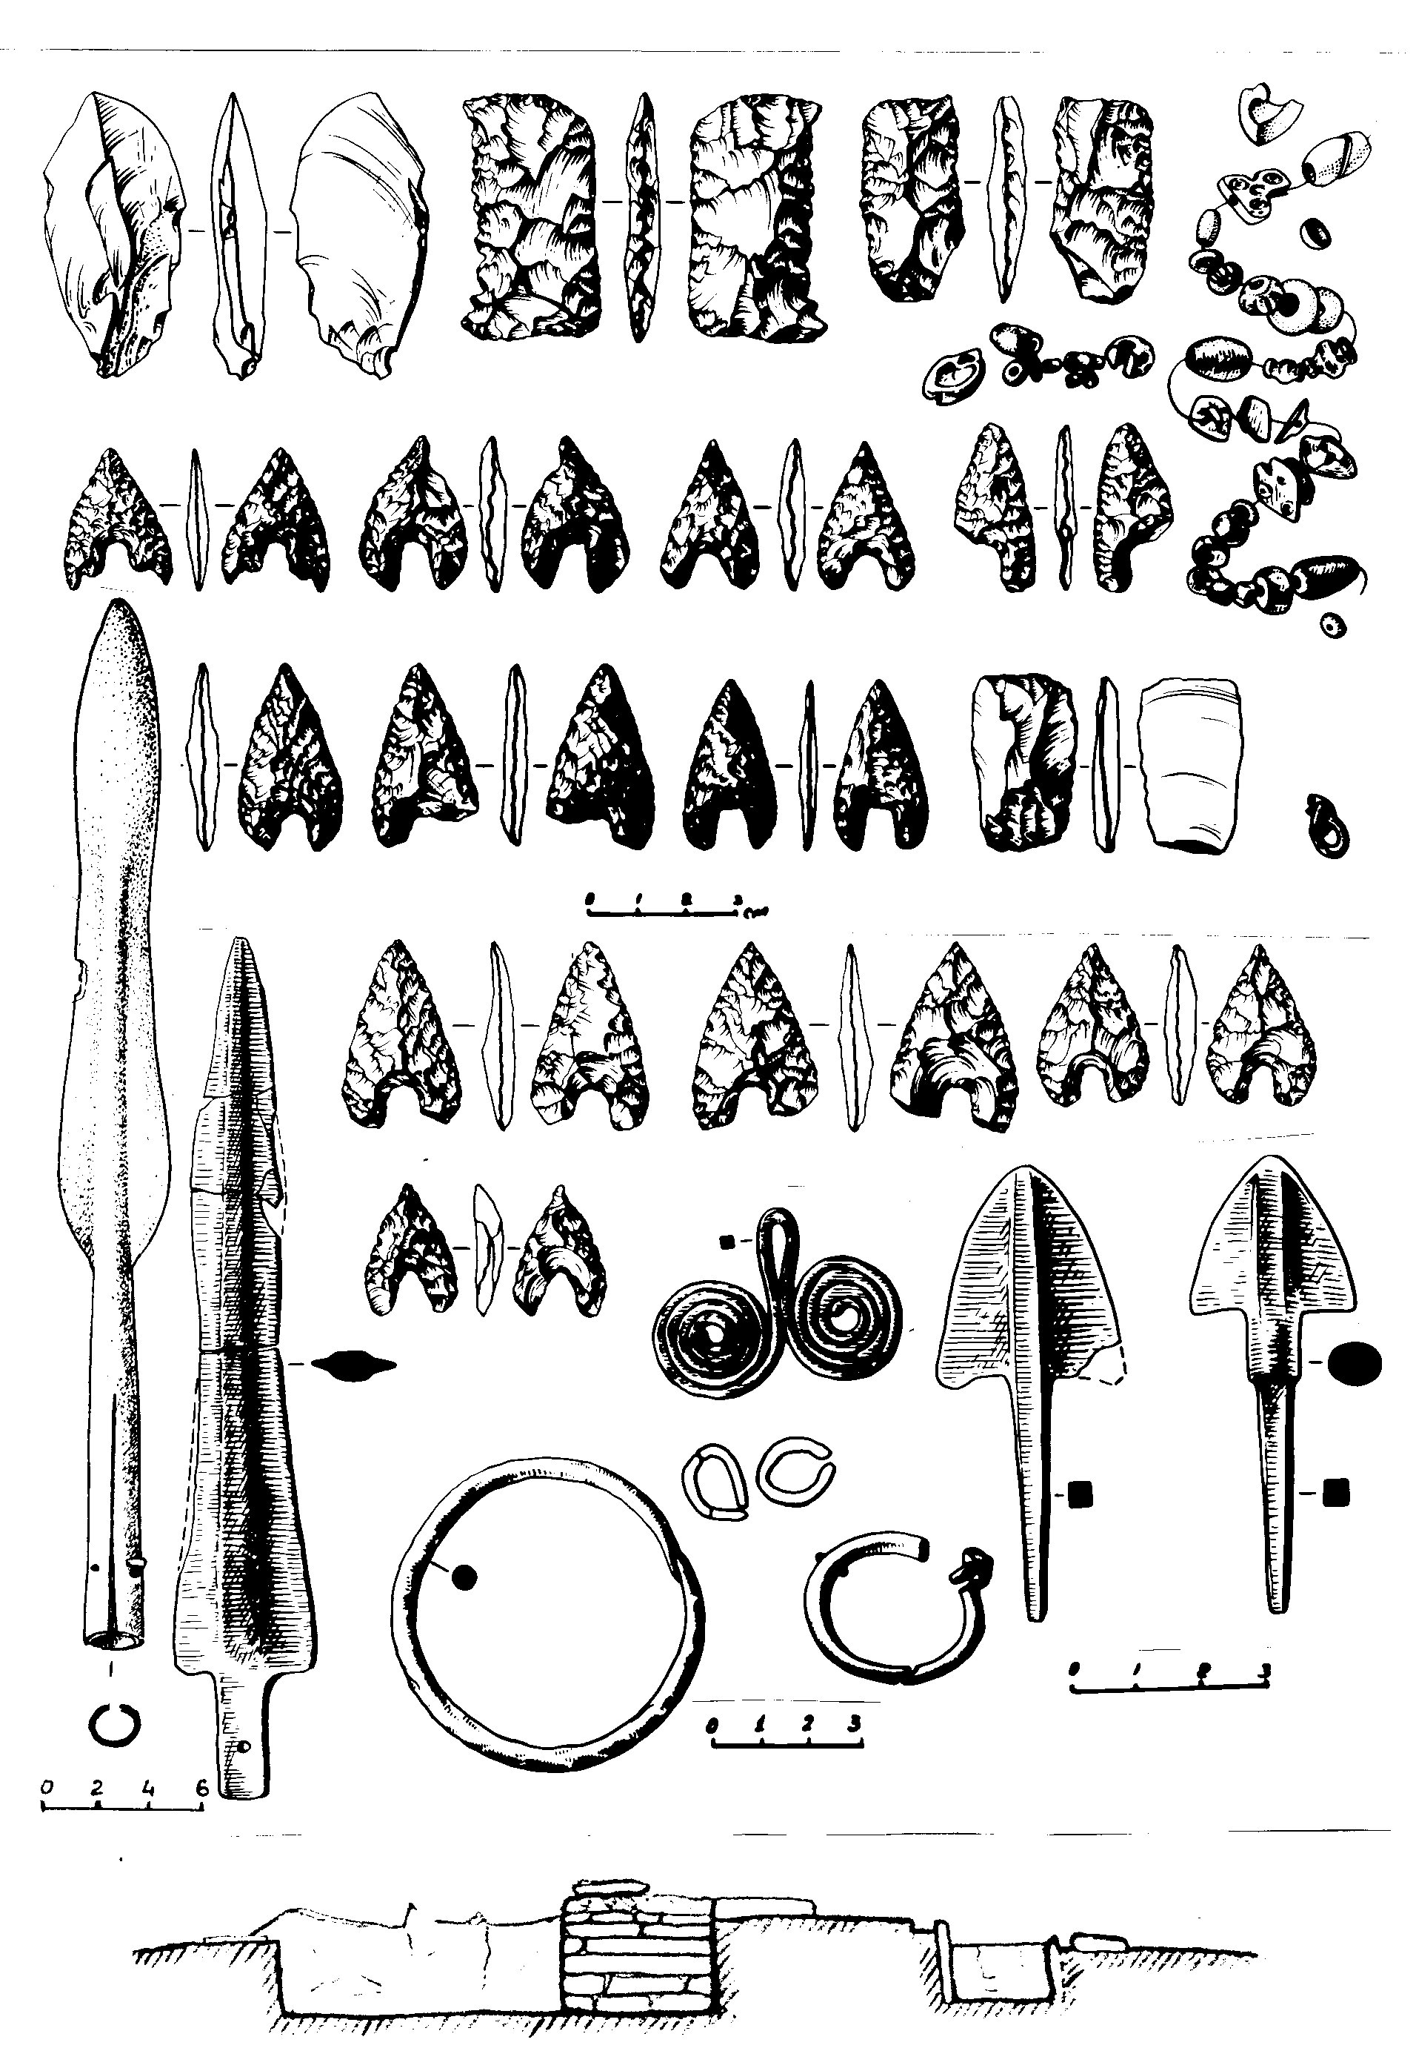
Tablo III

